АНАЛИТИЧЕСКАЯ ЗАПИСКА
ПО РЕЗУЛЬТАТАМ ИССЛЕДОВАНИЯ
"Профессиональная адаптация молодых специалистов в первые три года
трудовой деятельности с учетом трудоустройства в различных
отраслях экономики Омской области "

На сегодняшний день в Омской области наблюдается дефицит трудовых ресурсов, который, согласно прогнозам, в дальнейшем будет увеличиваться.
В условиях дефицита трудовых ресурсов особенно актуальным для работодателей является привлечение и закрепление в кадровом составе профессионально подготовленных молодых специалистов.
Работодатели готовы принимать на работу молодых специалистов, однако, часто не могут найти специалиста, соответствующего их требованиям по уровню развития профессиональных, деловых и личностных компетенций.
В целях изучения требований к профессиональным навыкам, компетенциям, качествам молодого специалиста было проведено исследование в котором приняли участие представители 104 крупных предприятий, расположенных на территории
г. Омска и Омской области.
Большая часть респондентов (39 процентов), принявших участие в исследовании – это работодатели ведущих промышленных предприятий г. Омска (машиностроение, приборостроение, химическая, пищевая, нефтеперерабатывающая отрасли).
Сфера строительства представлена в исследовании 26 предприятиями
(25 процентов), сфера транспорта – 11 предприятиями (11 процентов), торговля –
10 предприятиями (9 процентов), энергетика, ЖКХ – 9 предприятиями (9 процентов) и сельское хозяйство – 7 предприятиями (7 процентов).
Анализ, направленный на выявление потребности организаций (предприятий) в молодых специалистах показал, что высокую потребность испытывают 15 процентов опрошенных, около половины (46 процентов) заявили о среднем уровне потребности, и 39 процентов отметили, что эта потребность минимальна, либо отсутствует.
Сравнение уровня потребности в молодых специалистах между отраслями (таблица 1) показало, что работодатели промышленной сферы более остро нуждаются в выпускниках. О высокой потребности в молодых специалистах заявили такие крупные предприятия г. Омска как ЗАО "Кордиант-Восток", ОАО "Высокие технологии", ОАО "Иртыш", ОАО "Омский завод транспортного машиностроения", ОАО "Омский приборостроительный завод им. Н.Г. Козицкого", ОАО "Омскшина", ОАО "Сатурн", ОАО "Омское моторостроительное конструкторское бюро", ОАО "Омский научно-исследовательский институт приборостроения", ООО "Нефтехимпромторг", АО "НПЦ газотурбостроения "Салют" – филиал "ОМО им. П.И. Баранова", ПО "ПОЛЕТ" –
филиал ФГУП "ГКНПЦ им. М.В. Хруничева".

Таблица 1
Уровень потребности работодателей в молодых специалистах по отраслям

Отрасль | Потребность работодателей в молодых специалистах,  кол-во предприятий
 | высокая | средняя | минимальная | всего
Промышленность | 12 | 19 | 10 | 41
Строительство | - | 10 | 16 | 26
Транспорт | 1 | 5 | 5 | 11
Торговля | 2 | 4 | 4 | 10
Энергетика, ЖКХ | - | 6 | 3 | 9
Сельское хозяйство | 1 | 4 | 2 | 7
Итого | 16 | 48 | 40 | 104
Ведущие машиностроительные, приборостроительные предприятия г. Омска испытывают потребность в выпускниках с высшим и средним профессиональным техническим образованием следующих направлений подготовки:
- инженерные специальности: технолог, конструктор, метролог, проектировщик, разработчик, программист, химик, механик в области радиоэлектроники, автоматики, теплоэнергетики, машиностроения, приборостроения, химического производства, а также нормирования и охраны труда;
- рабочие профессии: станочник широкого профиля, токарь, фрезеровщик, шлифовщик, слесарь (КИПа, МСР, сборщик, ремонтник, регулировщик, наладчик), электрик, оператор СПУ, аппаратчик (получения технического углерода, воздухоразделения), техник, монтажник, контролер, мастер, лаборант, рабочие шинного производства.
Предприятия пищевой промышленности заявили о потребности в молодых специалистах следующих профессий: инженер, теплоэнергетик, оператор, аппаратчик, маркетолог, технолог, химик, мастер.
Потребность в молодых специалистах, владеющих техническими профессиями (специальностями), испытывают работодатели и других отраслей, принявших участие в опросе – в сфере строительства, транспорта и сельского хозяйства готовы принять на работу выпускников с инженерными и рабочими профессиями (специальностям).
В строительных организациях испытывают потребность в инженерах таких специальностей как технолог, конструктор, проектировщик, строитель, электрик в областях ПТО, ПГС, ОКС, СДО и в представителях рабочих строительных профессий (специальностей) – каменщик, плотник-бетонщик, сварщик, электромонтажник, штукатур-фасадчик.
Транспортная отрасль испытывает потребность в представителях таких профессий (специальностей) как слесарь (электрик, ремонтник), судоводитель, судомеханик, матрос, моторист-рулевой, монтер, гальваник.
В сфере сельского хозяйства не хватает ветеринарных врачей, зоотехников, агрономов, научных сотрудников, трактористов-машинистов, электромонтеров, слесарей, лаборантов.
Предприятиям сферы торговли необходимы продавцы, кассиры, менеджеры (продажи, закупки, коммерция, 1С), товароведы, повара-кондитеры.
В перспективе на ближайшие 3-5 лет на предприятиях г. Омска и Омской области кроме вышеперечисленных профессий (специальностей) будут востребованы биотехнологи, микробиологи, логисты, металлографы.
Полностью удовлетворяется потребность в молодых специалистах у
40 процентов опрошенных работодателей, в основном это торговые предприятия (60 процентов) и сфера строительства (50 процентов). В промышленности, сельском хозяйстве, транспорте и энергетике полностью потребность удовлетворяется лишь на каждом третьем предприятии. Потребность в молодых специалистах удовлетворяется частично у 50 процентов опрошенных работодателей и не удовлетворяется на 10 процентах предприятий (таблица 2).

Таблица 2
Степень удовлетворения потребности работодателей в молодых специалистах
по отраслям

Отрасль | Степень удовлетворения потребности в молодых специалистах, % предприятий
 | Полностью удовлетворя-ется | Частично удовлетворя-ется | Не удовлетворя-ется | Всего
Промышленность | 34 | 61 | 5 | 100
Строительство | 50 | 38 | 12 | 100
Транспорт | 27 | 45 | 27 | 100
Торговля | 60 | 40 | - | 100
Энергетика, ЖКХ | 33 | 56 | 11 | 100
Сельское хозяйство | 29 | 57 | 14 | 100
Итого | 40 | 51 | 10 | 100

Из числа работодателей, потребность которых частично и полностью не удовлетворяется, почти 40 процентов отметили, что молодые специалисты не соответствуют их требованиям, столько же (40 процентов) указали, что молодые специалисты не обращаются за трудоустройством и около 10 процентов обозначили обе эти причины. Среди других причин работодатели отметили отсутствие на рынке труда достаточного количества квалифицированных молодых специалистов, так как выпускники не желают трудоустраиваться в Омской области и хорошо подготовленные кадры уезжают из региона.
Анализ практики привлечения молодых специалистов на предприятия Омской области показывает, что самыми распространенными средствами, являются организация практики студентов с последующим трудоустройством (применяется 63 процентами работодателей) и обращение в службу занятости
(62 процента). О сотрудничестве с центрами содействия трудоустройству профессиональных образовательных организаций и образовательных организаций высшего образования указали 30 процентов опрошенных.
Менее распространенным средством является целевая подготовка молодых специалистов – только 18 процентов опрошенных работодателей имеют договоры о целевом приеме (обучении), в основном это крупные промышленные предприятия Омской области: ОАО "Высокие технологии", ОАО "Газпромнефть-ОНПЗ", ПО "ПОЛЕТ" – филиал ФГУП "ГКНПЦ им. М.В. Хруничева",
АО "НПЦ газотурбостроения "Салют" – филиал "ОМО им. П.И. Баранова",
ОАО "Омский приборостроительный завод им. Н.Г. Козицкого", ОАО "Иртыш", ОАО " Омский научно-исследовательский институт приборостроения",
ОАО "Центральное конструкторское бюро автоматики" и др. (рисунок 2).
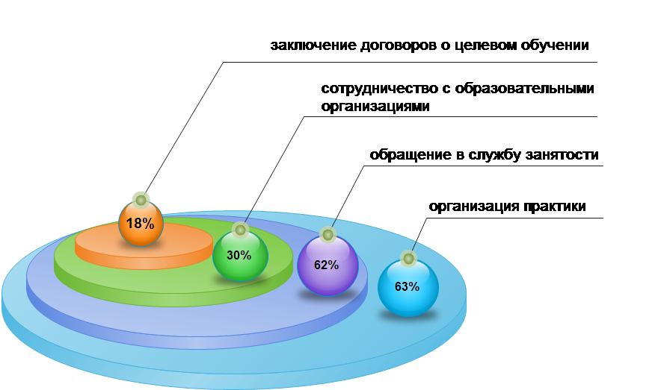

Рисунок 2. Средства привлечения молодых специалистов на предприятие

В числе иных средств привлечения выпускников работодатели указывали размещение объявлений в сети Интернет, средствах массовой информации, а также предоставление молодым специалистам социального пакета в виде дополнительных выплат, в том числе компенсаций перспективным специалистам частично или полностью оплаты найма жилого помещения, оплаты части процентной ставки по ипотечным кредитам.
Анализ полученных результатов исследования показал, что работодатели ведущих предприятий Омской области предпочитают принимать на работу выпускников государственных образовательных организаций, зарекомендовавших себя на рынке образовательных услуг (таблица 3).

Таблица 3

Организации профессионального образования, выпускники которых востребованы работодателями Омской области (по отраслям)

Отрасли | Образовательные организации высшего образования
 | ОмГТУ | СИБАДИ | ОмГУ | ОмГАУ | ОмГУПС | ОГИС
Сельское хозяйство
Промышленность
Строительство
Торговля
Транспорт
Энергетика, ЖКХ

Отрасли | Профессиональные образовательные организации
 | ОмАВиаТ ОПЭК | ОТВТМ ОТММП | ОАгрТК | ОКОТСиТ | ОМТ ОГКУиПТ | ОАТК | ОмКПТ | ОмСК | ТЭК ОКТЭС
Сельское хозяйство
Промышленность
Строительство
Торговля
Транспорт
Энергетика, ЖКХ

Спрос работодателей Омской области на выпускников государственных образовательных организаций можно объяснить тем, что работодатели предъявляют высокие требования к качеству профессиональной подготовки молодых специалистов. Так высокий уровень знаний, умений и навыков занимает первое место в рейтинге требований как к рабочим, так и служащим. На втором месте рейтинга – исполнительность, высокая работоспособность и ориентация на результат. Наряду с высоким уровнем знаний и исполнительностью, в первую пятерку рейтинга входят высокая трудовая мотивация и инициативность, преданность своему делу и интерес к работе, умение работать в команде
(таблица 4).
Таблица 4

Рейтинг требований работодателей к специалистам, занимающим должности рабочих и служащих

Место в рейтинге | Требования к рабочим | Требования к служащим
1 | Высокий уровень знаний, умений и навыков по профессии (специальности) | Высокий уровень знаний, умений и навыков по профессии (специальности)
2 | Исполнительность, высокая работоспособность и ориентация на результат | Исполнительность, высокая работоспособность и ориентация на результат
3 | Высокая трудовая мотивация и инициативность | Знание специальных технологий, в том числе компьютерных
4 | Преданность своему делу, интерес к работе | Высокая трудовая мотивация и инициативность
5 | Умение работать в команде | Преданность своему делу, интерес к работе
6 | Стрессоустойчивость и коммуникабельность | Умение работать в команде
7 | Умение действовать в сложных проблемных ситуациях и готовность к преодолению трудностей | Способность и готовность к постоянному обучению, в том числе через самообразование
8 | Знание специальных технологий, в том числе компьютерных | Стрессоустойчивость и коммуникабельность
9 | Способность и готовность к постоянному обучению, в том числе через самообразование | Умение самостоятельно организовать свою деятельность
10 | Умение самостоятельно организовать свою деятельность | Уверенность в себе и наличие профессиональных целей и планов
11 | Уверенность в себе и наличие профессиональных целей и планов | Умение действовать в сложных проблемных ситуациях и готовность к преодолению трудностей
12 | Креативный стиль мышления, творчество и способность принимать нестандартные решения | Организаторские способности и умение руководить другими работниками
13 | Организаторские способности и умение руководить другими работниками | Креативный стиль мышления, творчество и способность принимать нестандартные решения

Сравнение требований рабочих и служащих выявило более высокие требования у служащих в области знания специальных технологий, в том числе компьютерных (3 место у служащих и 8 место у рабочих), у рабочих в умении действовать в сложных проблемных ситуациях и готовности к преодолению трудностей (7 место у рабочих и 11 место у служащих). Замыкают рейтинг организаторские способности, умение руководить другими работниками и креативный стиль мышления, творчество и способность принимать нестандартные решения – эти качества наименее востребованы у опрошенных работодателей.
Кроме вышеперечисленного, работодатели отметили такие качества как уважительные отношения в коллективе и взаимопомощь.
Таким образом, особо значимыми для работодателей являются такие характеристики молодых специалистов как высокий уровень знаний, умений, и навыков, исполнительность, высокая работоспособность и ориентация на результат, высокая трудовая мотивация и инициативность, преданность своему делу, интерес к работе.
Однако, как показал опрос, именно этих качеств не хватает сегодня выпускникам образовательных организаций, так, практически все опрошенные работодатели отметили недостаточный уровень теоретических знаний и практических навыков у молодых специалистов, а так же низкий уровень исполнительской дисциплины, ответственности, мотивации, трудолюбия и работоспособности. Кроме этого, по мнению работодателей, сегодняшним молодым специалистам не хватает преданности делу, интереса к работе и желания развиваться и совершенствоваться в профессии (специальности), готовности к постоянному получению новых знаний и умений, в том числе через самообразование.
Решение выявленных проблем и повышение конкурентоспособности молодого специалиста работодатели видят в улучшении качества образования, повышении уровня профессиональной подготовки, делая акцент на формировании практических умений и навыков, а так же знаний в области современных технологий.
В связи с этим работодатели предлагают реализацию следующих мер, способствующих повышению конкурентоспособности молодых специалистов:
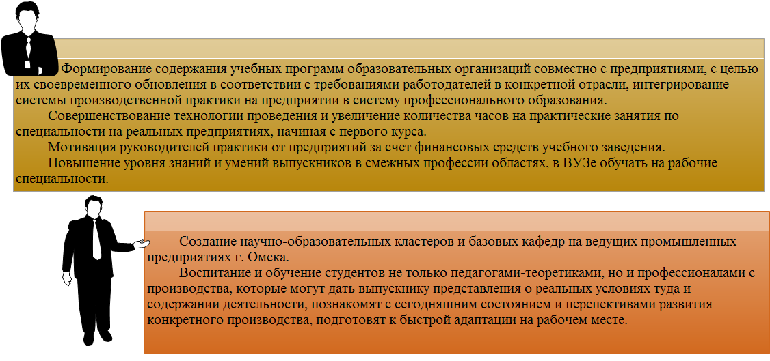
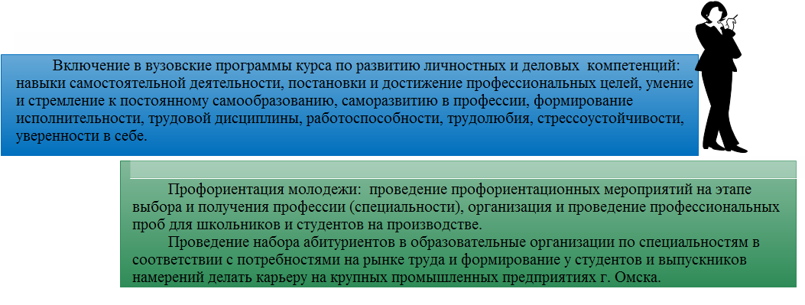

Особо значимым является то, что работодатели, отмечая важность создания системы производственной практики на предприятиях г. Омска для формирования практических умений и навыков у студентов, многое делают для этого:
90 процентов опрошенных работодателей предоставляют и (или) готовы предоставлять места для таких практик у себя на предприятии.
Отметили работодатели и профориентацию молодежи как средство повышения конкурентоспособности молодых специалистов и их привлечения на производство. Более 50 процентов заявили, что организуют и (или) готовы проводить профориентационные мероприятия для школьников и студентов на базе своего предприятия. Однако только 4 процента опрошенных работодателей являются участниками регионального профориентационного проекта "Экономика региона в руках молодого поколения" и всего 17 процентов готовы принять в нем участие.
Около 20 процентов опрошенных работодателей готовы к проведению таких мероприятий как предоставление своих специалистов для проведения занятий, в качестве мастеров производственного обучения, создание кафедры на базе предприятия, проведение курсов повышения квалификации для преподавателей профессиональной школы и лишь каждое десятое предприятие готово оказывать содействие улучшению материально–технической базы общеобразовательных и профессиональных образовательных организаций.
Таким образом, несмотря на то, что большинство работодателей главной мерой повышения конкурентоспособности молодых специалистов называют улучшение содержания и качества образования, только около 20 процентов готовы к сотрудничеству с профессиональной школой в этом направлении. В то же время большинство работодателей готовы предоставлять места для производственной практики, используя её и как средство привлечения выпускников на предприятие (практика с последующим трудоустройством) и как метод, ускоряющий процесс адаптации на рабочем месте молодых специалистов.
Как показал опрос, для профессиональной адаптации молодых специалистов на предприятиях используются различные формы, такие как информационная поддержка (68 процентов), обучение (65 процентов) и наиболее распространенным является наставничество – его используют более 80 процентов предприятий.
С целью информирования молодых специалистов на предприятии используются такие методы как экскурсии, печатные издания, беседы, а для обучения – лекции, тренинги, фильмы, презентации.
Менее используемые формы адаптации молодых специалистов – это дополнительное профессиональное обучение в учреждениях профессионального образования и корпоративные мероприятия.
Среди корпоративных мероприятий, способствующих эффективной адаптации выпускников, на предприятиях проводятся конкурсы профессионального мастерства, ежегодные конкурсы "Лучший молодой специалист", молодежный форум "Инженеры будущего", посвящение в нефтяники, практические конференции, слеты молодых специалистов. Также проводятся спортивные, культурные, трудовые, общественные мероприятия: зимняя и летняя спартакиады, туристические слеты, комплексные спартакиады, тренинги командообразования, молодежный совет, школа мастеров, субботники, походы в театр и кино, профессиональные праздники, тематические праздники (Новый год, 23 февраля, 8 марта, 9 мая).

Подводя итоги исследования, можно сделать следующие основные выводы:
- Ведущие промышленные предприятия г. Омска испытывают потребность в молодых специалистах, в основном технической направленности и предпочитают принимать на работу выпускников государственных образовательных организаций высшего образования как г. Омска, так и других городов, таких как Томск, Москва, Санкт-Петербург.
- Потребность в молодых специалистах на омских предприятиях не удовлетворяется или удовлетворяется частично. Для привлечения выпускников используются такие средства как организация практики с последующим трудоустройством, сотрудничество со службой занятости и центрами содействия трудоустройству профессиональных образовательных организаций и образовательных организаций высшего образования.
- Особо значимыми требованиями работодателей к молодым специалистам является высокий уровень знаний и практических умений, исполнительность, высокая трудовая мотивация, преданность и интерес к делу, готовность к профессиональному развитию, знание современных технологий, однако именно этих качеств, по мнению работодателей, не хватает сегодняшним выпускникам.
- Пути повышения конкурентоспособности молодых специалистов работодатели видят в дальнейшем повышении качества профессионального образования и уровня профессиональной подготовки, путем формирования практических умений и навыков в процессе производственной практики на ведущих предприятиях г. Омска.
- Наиболее распространенными формами адаптации молодых специалистов на предприятиях г. Омска является наставничество, информационная поддержка и обучение на базе предприятия.

